Приложение № 1
к техническому заданию

Акт отлова животного без владельца № 29
(заполняется на каждое животное)
“08" июня 2020
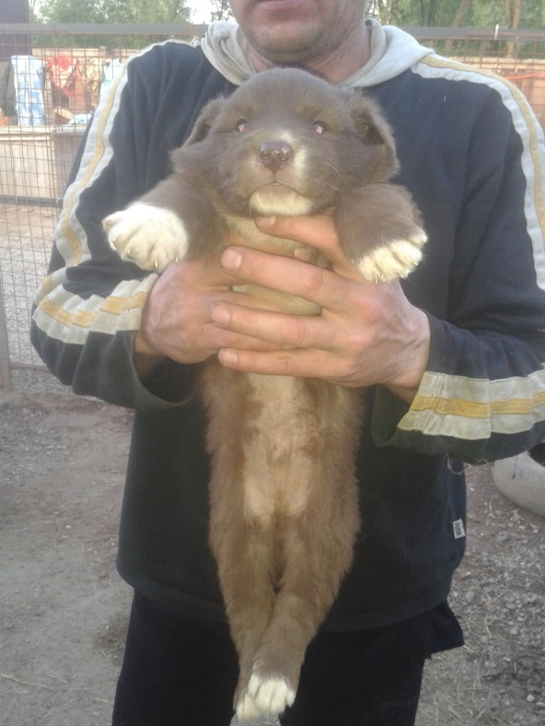

В соответствии с заявлением № 36 от «01» июня 2020 организация ООО «Медицинский центр Дент Вест» произвела отлов 08.06.2020 в 20:25 и транспортировку животного:
категория: собака, кошка (нужное подчеркнуть);
пол: кобель, сука, кот, кошка (нужное подчеркнуть)
порода метис;
окрас коричневый;
шерсть короткая, густая;
уши среднего размера, лежат;
хвост длинный прямой;
размер вес: 3 кг, высота в холке: 22 см;
возраст (примерный) 1,5-2 месяца;
особые приметы: белое пятно на подбородке, белая шерсть на пальцах
адрес и описание места отлова: ул. Большая Власьевская, д. 8

Исполнитель: | ___________________ Газимагомедова В.Р.  (подпись) (расшифровка подписи)  мп

